공공 교통정보 분석서



VERSION HISTORY
Version | 작성일 | 변경내용 | 작성자 | 비고
1.0 | 2017.11.16 | 최초 작성 | 조용진

차례

목차
1. 문서 개요 4
1.1. 문서 목적 4
1.2. 참조 문서 4
1.3. 약어 및 정의 4
2. 국내 공공 교통정보 현황 5
2.1. 개요 5
2.2. 도로교통공단 5
2.3. 한국도로공사 12
2.4. 서울교통정보센터 16
2.5. 경기도 교통정보센터 17
2.6. 대구광역시 교통정보센터 20

문서 개요

문서 목적
본 문서는 공공 교통정보 현황을 파악하고 공공 교통정보 수집원별 제공 정보의 분류체계 및 세부제공정보를 분석함에 목적이 있다.

참조 문서 및 사이트
번호 | 문서 명 | 버전 | 비고
1 | [국내문헌] 국토교통부·한국교통연구원(2014) 민간 교통정보 수집시스템 구축 및 활용방안 연구 | V1.0 | 참조 문서
2 | TAAAS 교통사고분석시스템 http://taas.koroad.or.kr |  | 참조 사이트
3 | 한국도로공사 고속도로 공공데이터 포털 http://data.ex.co.kr |  | 참조 사이트
4 | 서울교통정보센터 http://topis.seoul.go.kr |  | 참조 사이트
5 | 서울열린데이터광장 http://data.seoul.go.kr |  | 참조 사이트
6 | 경기도 교통정보센터 http://gits.gg.go.kr |  | 참조 사이트
7 | 대구광역시 교통정보센터 http://car.daegu.go.kr |  | 참조 사이트

약어 및 정의
약어 | 내용
GIS | Geographic Information System
ATMS | Advanced Traffic Management System

국내 공공 교통정보 현황

개요
교통정보 수집 방법의 발달에 따라 각 시도의 교통정보데이터 센터를 포함한 다수의 교통 데이터 수집 및 분석 포털이 생겨나면서 민간에 유용한 정보를 제공하고 있다. 이에 따라 본 문서에서는 각 교통정보 제공 포털의 목적, 포털에서 제공하는 정보(민간에 제공하는 통계 데이터 분석 정보, Open API로 제공되는 데이터 정보 등)를 분석함으로써 국내 공공 교통정보 현황을 파악한다.

도로교통공단 교통사고분석시스템
교통사고분석시스템(TAAS: Traffic Accident Analysis System)은 도로교통공단에서 운영하는 시스템이다. 교통안전법 제52조, 제59조, 동법 시행령 제48조 제3항에 따라 도로교통사고에 관한 교통안전정보관리체계 구축 및 관리 기관으로 지정되었다. 경찰, 보험사, 공제조합 등의 교통사고를 수집 후 통합 분석하여 교통안전 정책 수립등에 활용할 수 있도록 교통사고 정보를 제공하는 시스템이다. 주요서비스로는 교통사고DB를 구축하고 교통사고 통계, GIS 기반의 교통사고정보 제공, 개방형 교통사고정보를 제공하고 있다.

- 교통사고DB 구축 체계 : 경찰청, 보험회사 및 공제조합(5개) 등 각각 분산되어있는 교통사고 자료를 수집 후 분석하여 정부 및 지자체, 유관기관, 학계, 일반시민등에 정보를 제공하는 체계
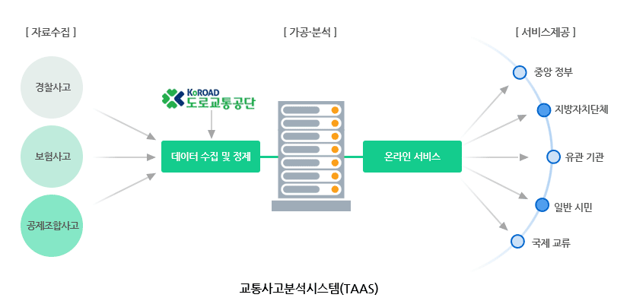
출처: 교통사고분석시스템 홈페이지(http://taas.koroad.or.kr)
- 교통사고통계 부문 : 수집된 데이터를 기반으로 교통사고 통계 및 통계데이터 심층 분석을 지원
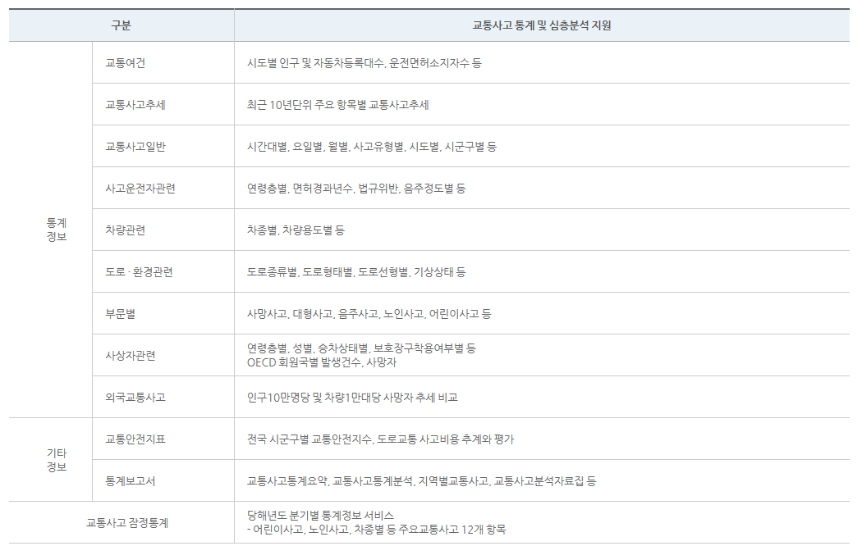
출처: 교통사고분석시스템 홈페이지(http://taas.koroad.or.kr)

- GIS 기반의 교통사고정보 제공: GIS 분석시스템은 특정조건의 사고자료를 지도상에 도표나 그래프 형태로 표현한것
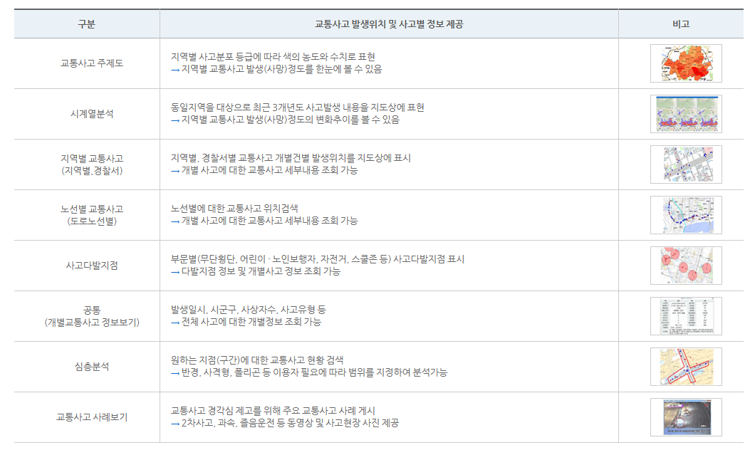
출처: 교통사고분석시스템 홈페이지(http://taas.koroad.or.kr)

- 개방형 교통사고 정보 제공 : 운전자의 안전한 운전을 유도하기 위해 교통사고 다발지 정보를 민간 네비게이션에 제공함.
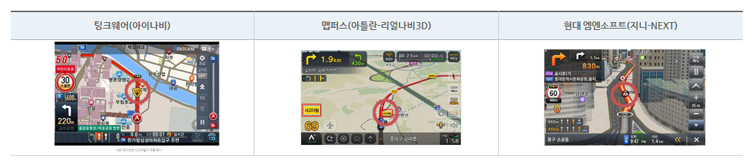
출처: 교통사고분석시스템 홈페이지(http://taas.koroad.or.kr)

- 교통안전지도 : 사용자 관심지역 분석
1) 대상사고: 보행자, 보행어린이, 보행노인, 무단횡단, 자전거, 야간, 대중교통, 사망, 화물차, 차량단독
2) 사고유형: 차대사람, 차대차, 차량단독, 건널목
3) 상해정도: 사망사고, 중상사고, 경상사고, 부상신고사고
4) 가해운전자 차종별
5) 사고발생 시간대별’
6) 기상상태별

- 교통사고정보 개방시스템 : 교통사고 정보를 Open API로 제공한다. 제공된 Open API를 토대로 창의적인 웹 및 애플리케이션 제작이 용이하도록 외부에 정보를 공개한다. 공공데이터 개방 추진 사업의 일환으로 교통약자 사고다발지역정보(5종), 사망교통사고 정보(1종)을 개방한다. 교통사고정보 개방시스템에서 API KEY를 발급받을 수 있다.
- Open API 레퍼런스 : 총 6건
- 보행자 무단횡단사고 다발지역
- 스쿨존내 어린이사고 다발지역
- 보행 어린이사고 다발지역
- 자전거 사고 다발지역
- 보행 노인사고 다발지역
- 교통사망사고정보
- Open API 레퍼런스 예제 : 보행자 무단횡단사고 다발지역
: 반경 300m 이내에서 보행자 무단횡단 사고가 4건이상 발생하는 지역으로서, 경찰청 최종 선정 결과(안전을 위해 시설 개선이 필요한 지역 자체선정등)을 통해 선정된다. 이러한 보행자 무단횡단 사고에 대한 다발지역정보와 다발지역의 사고정보를 선택한 조건에 따라 JSON형식이나 WMS 형태로 제공한다.
[요청변수]
- REST
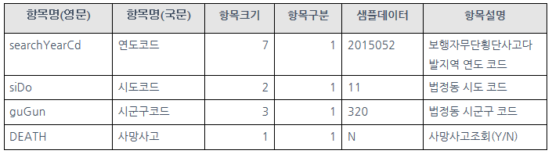
- WMS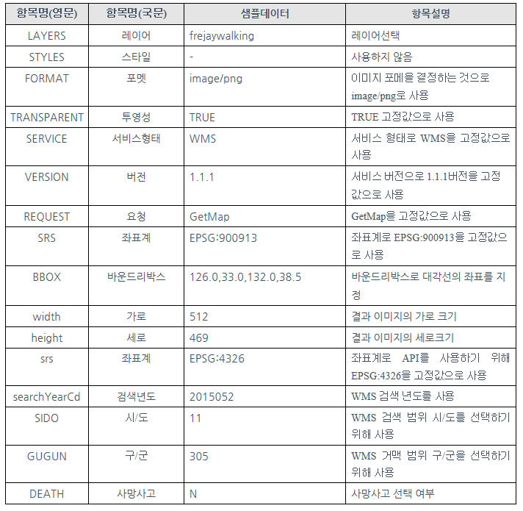
[출력변수]
- REST
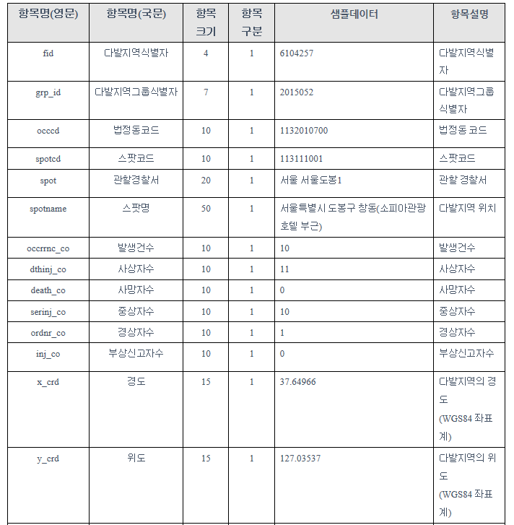

- 활용사례: 교통사고 다발지역 검색 서비스 (http://taas.koroad.or.kr/api/sample.do)
교통사고정보 API를 활용하여 사고가 주로 나는 지역을 검색하여 지도에 표시해주는 기능을 가진 웹서비스, 교통사고 다발지역에 대한 정보제공을 토대로 교통사고의 위험위 줄이는 것이 목적.
* 교통사고 다발지역 검색서비스 활용 API:
보행자무단횡단사고 다발지역 REST/WMS API, 스쿨존내 어린이사고 다발지역 REST/WMS API, 보행 어린이사고 다발지역 REST/WMS API, 자전거사고 다발지역 REST/WMS API, 보행 노인사고 다발지역 REST/WMS API
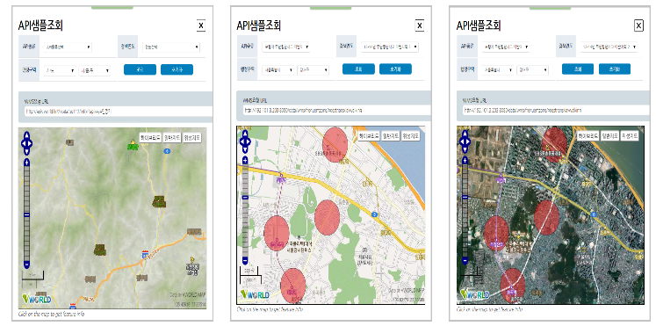
출처: 교통사고 다발지역 검색 서비스 (http://taas.koroad.or.kr/api/sample.do)

한국도로공사
한국도로공사는 고속도로 공공데이터 포털(http://data.ex.co.kr)을 통해 파일데이터, Open API를 제공한다. 교통, 건설, 유지관리, 휴게소, 일반행정, 융합데이터, 통행료에 해당하는 총 7개의 분야에 대한 데이터를 제공하고 있다. File, Open API, 원문, LOD 형태의 데이터를 제공한다.
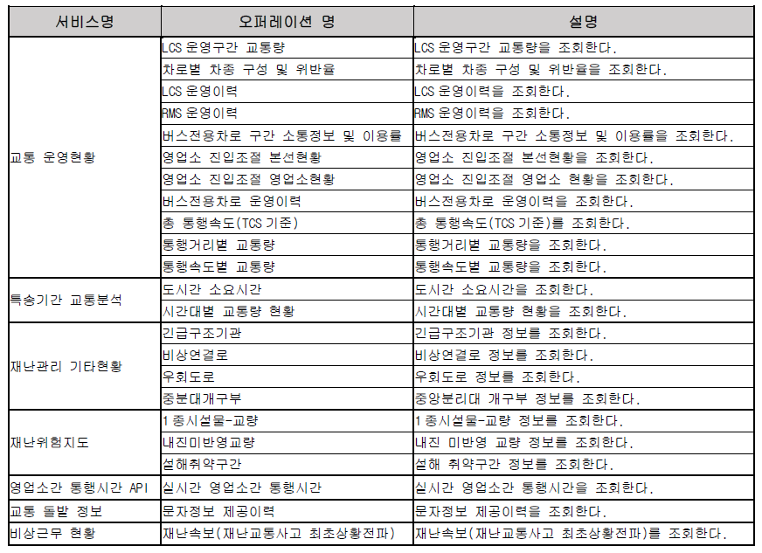

① File dataset 예시
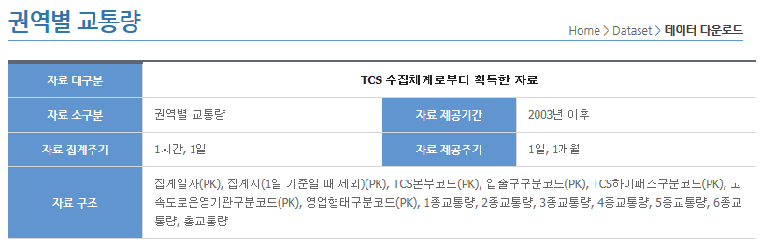
출처: 한국도로공사 고속도로 공공데이터 포털 사이트 (http://data.ex.co.kr)

② Open API 예시
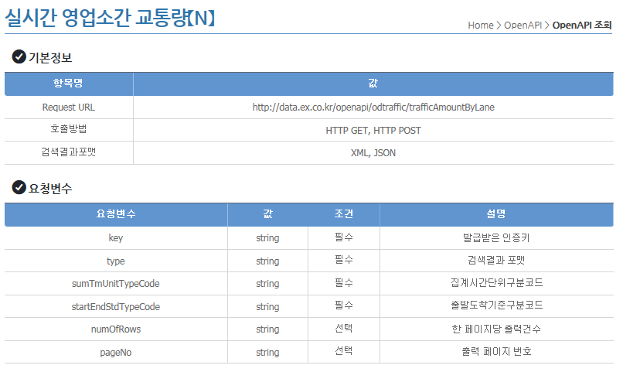
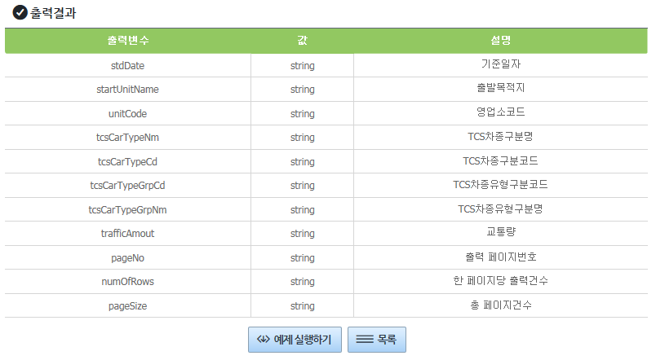

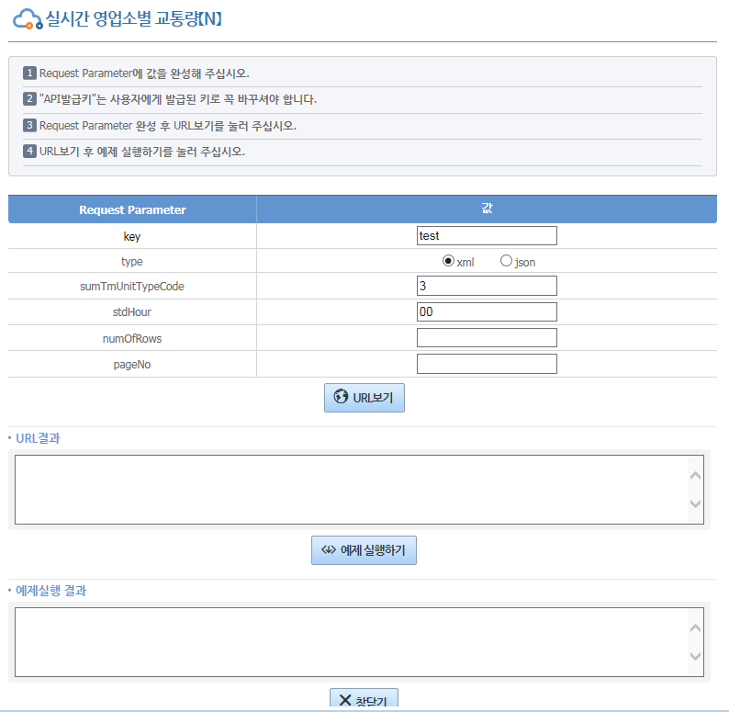
출처: 한국도로공사 고속도로 공공데이터 포털 사이트 (http://data.ex.co.kr)

③ 원문 예시
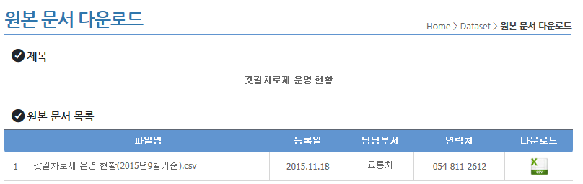
④ LOD 예시
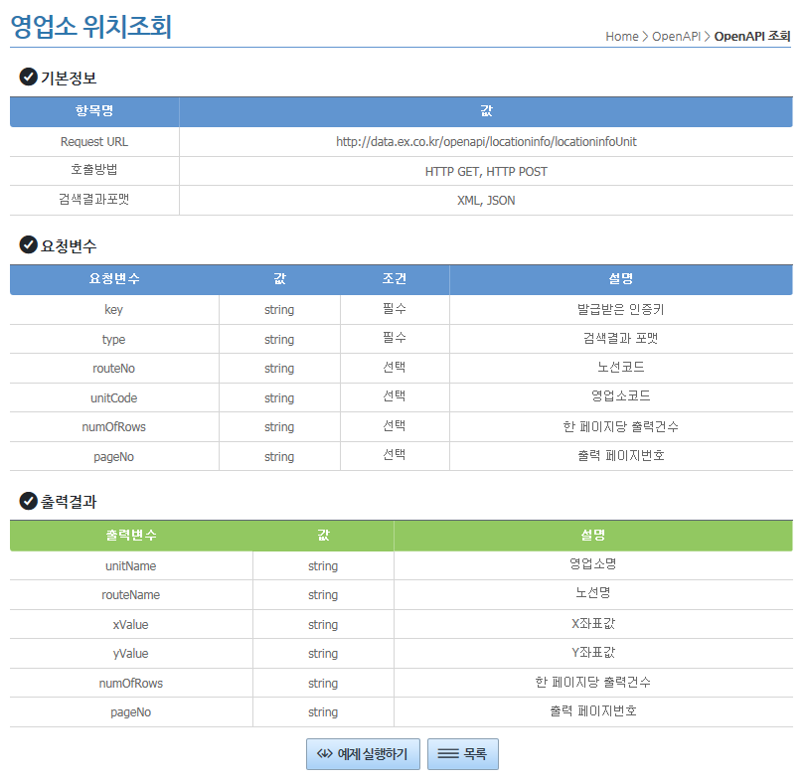

서울교통정보센터
서울교통정보센터(http://topis.seoul.go.kr)는 서울시 교통정보와 관련된 다양한 데이터(돌발 교통정보, 버스, 경로, 지하철, 주차, 교통통제, 교통예측 등)를 제공한다. 교통 정보를 Open API로 제공하여 비영리 목적으로 활용가능하다. 서울 열린데이터광장(http://data.seoul.go.kr)을 활용하여 Open API를 신청 및 사용 가능하다. (제공대상: 행정기관, 공공기관, 민간)
- 정보제공 내용:
- 기반정보 서비스 : 권역정보, 도로분류정보, 도로정보, 도로별 링크정보, 링크정보, 링크 vertex정보
- 교통정보 서비스 : 교통량 지점정보, 교통량 이력정보, 실시간 소통정보
- 돌발통계 서비스 : 돌발 유형코드, 돌발 세부유형코드, 실시간 돌발정보
* API 신청 가이드
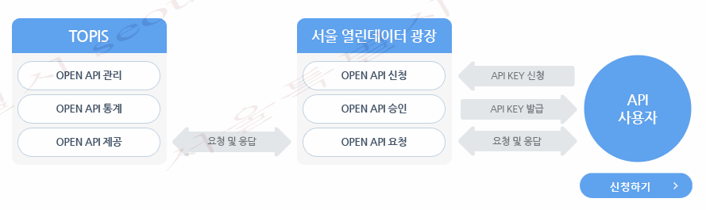

경기도 교통정보센터
경기도 교통정보센터(http://gits.gg.go.kr)는 도내 31개 시군의 자체수집 자료와 민간제공 정보를 연계하여 교통소통정보, 대중교통정보, 돌발상황 등의 자료를 실시간으로 제공한다. 더불어 각종 교통정보를 수집후 가공하여 교통관련 데이터베이스를 구축함으로써 교통정책 수립을 위한 기초자료를 제공한다.
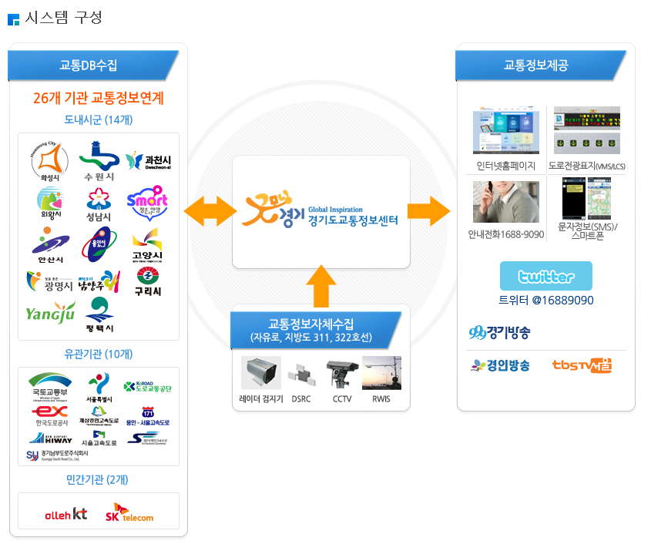
출처: 경기도 교통정보센터(http://gits.gg.go.kr)
- 주요기능: 교통정보 수집기능, 스마트폰 앱을 통한 사고/기상/공사/소통 정보 공유, VMS 실시간 교통정보 제공, 교통상황 안내전화, 교통방송, 홈페이지를 통한 다양한 교통분석자료 제공

- 교통 DB 자료 보유 현황
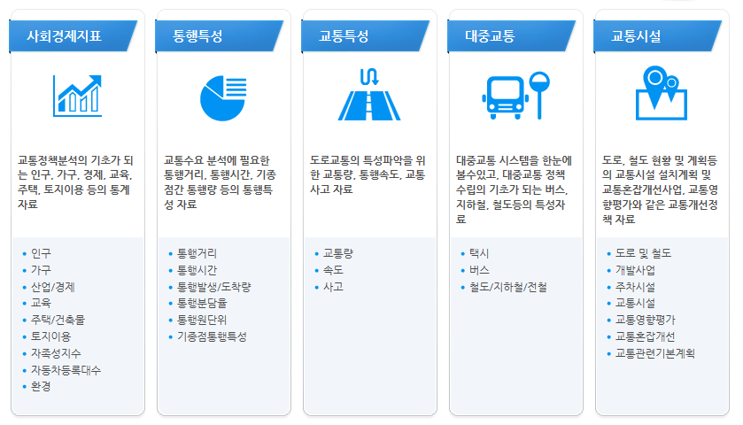
출처: 경기도 교통정보센터(http://gits.gg.go.kr)
- Open API 제공, Open API 테스트 및 공개키 신청 가능
: 주요도로 목록 조회, 주요도로별 구간정보 조회, 전체 소통정보 조회, 주요 도로별 소통정보 조회, 구간 소통정보 조회, 지/정체 구간정보 조회, 돌발정보 조회
[예시: 돌발정보 조회]
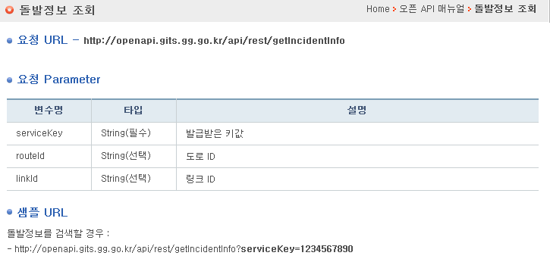
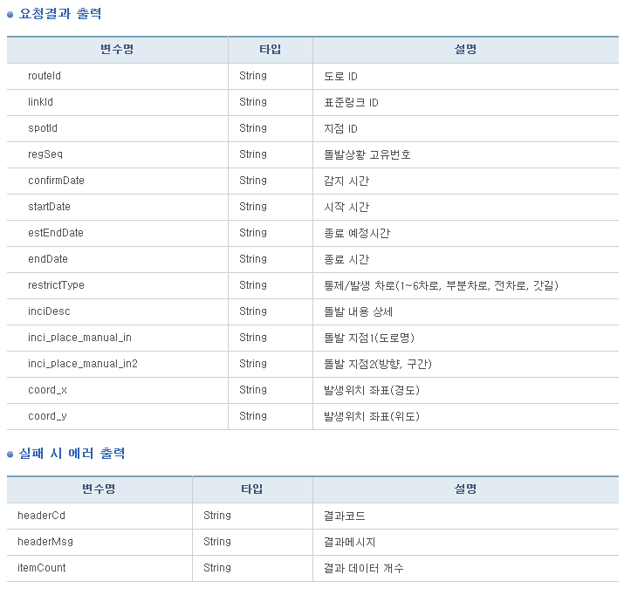

출처: 경기도 교통정보센터(http://gits.gg.go.kr)

대구광역시 교통정보센터
대구광역시 첨단 교통관리시스템ATMS(Advanced Traffic Management System)을 통해 실시간 교통정보를 제공한다. 노변기지국, CCTV, 돔카메라, 승용차요일제, 버스운행정보 등 다양한 방법으로 데이터가 수집된다. 수집된 정보는 대구교통정보센터를 통해 우회도로, 통행시간 등의 정보로 가공된 후 도로전광표지판, 하이패스 단말기, 내비게이션, 홈페이지, 모바일을 통하여 시민에게 실시간으로 제공된다. 대구광역시 공공데이터 포털을 통해 관련 데이터를 File, API형태로 제공받을 수 있다.
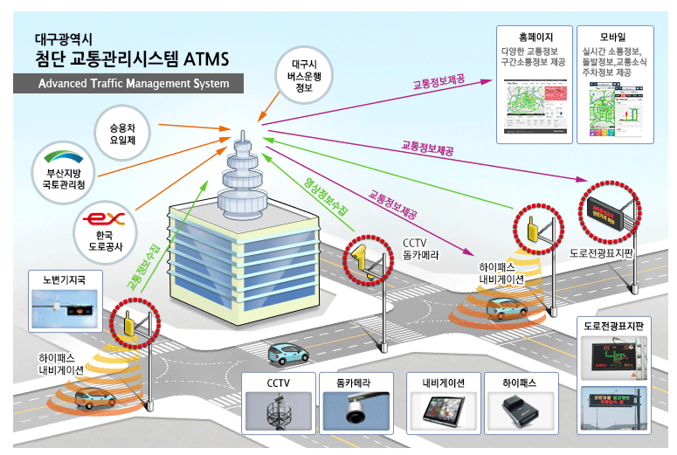출처: 대구광역시 교통정보센터(http://car.daegu.go.kr)
- Open API 제공 데이터: 대구 노상 주차장정보, 대구 노외 주차장정보, 대구 시내버스업, 승용차요일제 가맹점정보, 대구 전세버스업, 대구 일반택시업, 대구 일반화물업

